校园O2O 项目

商

业

计

划

书

目 录
第一章 执行摘要 4
1.1 项目名称 错误！未定义书签。
1.2 项目单位 错误！未定义书签。
1.3 项目简介 错误！未定义书签。
1.4 盈利模式 错误！未定义书签。
1.5 市场分析 错误！未定义书签。
1.6 战略规划 错误！未定义书签。
1.7 营销策略 错误！未定义书签。
1.8 管理团队 错误！未定义书签。
1.9 财务分析 错误！未定义书签。
第二章 平台与服务 4
2.1 经营平台 4
2.2 特色自营服务 4
2.2.1校园云超市 4
2.2.2 其他校园生活服务 4
2.2.3 云仓储和云物流 4
2.2.4 长线服务 4
2.3 特色扩展服务 4
2.3.1 提供大学生创业和交流平台 4
2.3.2 为周边商家提供销售渠道 4
2.3.3 提供广告营销平台 4
第三章 市场分析 4
3.1 目标市场定位 4
3.2 目标人群特征分析 4
3.2.1高校学生网络普及率高 4
3.2.2高校学生网络使用率高 4
3.2.3小额便利消费频率高，消费需求具有延续性优势 4
3.2.4学生夜宵需求旺盛 4
3.2.5 高校便利消费习惯易延续 4
3.2.6物流服务需求旺盛且质量要求较高 4
3.2.7乐于分享、发现新事物 4
3.3 市场分析 4
3.3.1 市场容量分析 4
3.3.2 市场竞争分析 4
3.3 市场分析结论 4
第四章 商业模式 4
4.1 项目定位 4
4.2 商业模式 4
4.2.1 运营模式 4
4.2.2 盈利模式 4
第五章 战略规划 4
5.1 项目优势 4
5.1.1 价格优势 错误！未定义书签。
5.1.2 盈利优势 错误！未定义书签。
5.1.3 服务时间区间优势 错误！未定义书签。
5.1.4 区域优势 错误！未定义书签。
5.1.5 服务优势 错误！未定义书签。
5.1.6 消费群体迁移优势 错误！未定义书签。
5.2 战略目标和规划 4
5.2.1 战略规划 4
5.2.2 战略目标 4
第六章 营销推广 4
6.1 项目市场定位 4
6.2 营销推广策略 4
6.2.1 线上推广 4
6.2.2 线下营销 4
6.2.3 特色营销 4
6.3 加盟商招商策略 4
6.4 客户关系管理策略 4
第七章 组织结构和管理团队 4
7.1 组织结构 4
7.2 管理团队 4
第八章 投资估算 4
8.1 资金使用计划 4
8.2 融资计划 4
8.3 退出机制 4
第九章 财务预测 4
9.1 财务假设及其说明 4
9.2 主要财务数据预测 4
9.2.1收入预测 4
9.2.2 成本预测 4
9.2.3 利润预测 4
9.2.4 现金流预测 4
第十章 风险分析 4
10.1 技术风险与控制 4
10.2 财务风险与控制 4
10.3 质量风险与控制 4
10.4 产品风险与控制 4

第一章 执行摘要

第二章 平台与服务

2.1 经营平台
本项目前期经营平台主要为校园的生活服务O2O平台，后期经营平台为区域的生活平台。
平台有以下特点：
- 以10分钟快速配送和平价为标志。
- 以线下实体店作为配送支撑。
- 以协作的供应链管理作为成本控制的保证。
- 以打造校园化便民生活网络平台为企业目标。

2.2 特色自营服务

2.2.1校园云超市
本项服务运营初期专职供应高校学生便利夜宵食品。
目前能提供约60种高校学生夜晚消费频次较高的方便食品，例如方便面、酸奶、水果和饼干等；日后将有更多可选择的人气便利食品以及其他便利商品。
本项服务时间段为晚上9点至晚上11点，在学校每栋宿舍楼、实验楼等布点，每个点选取一位或几位（根据单量调整）学生做楼长代理人；客户所需商品能在10分钟内保证送达；

2.2.2 其他校园生活服务
本项目平台后期根据具体情况，将实现O2O平台的横向发展，增添更多更丰富的校园生活服务内容，包括收发快递、虚拟充值、帮助商家和厂家配送产品等；
例如快递类服务和商品配送服务，可以承担来自天猫、京东等众多快递公司快递和厂家产品配送上门服务，为众多高校学子提供最后50米物流配送上门服务，此项目会收取一定费用，平均每单收取3-5元服务费。

2.2.3 云仓储和云物流
本项目建设共三级配送站点物流体系，保证最后5米物流服务水平，能为客户提供短至10分钟极致配送体验服务，为校园云超市和其他校园服务提供强大的物流服务支持。

2.2.4 长线服务
随着学生群体的流动的现实情况，凭借养成的高校学生在平台消费的习惯优势，远期将推动本项目O2O平台的纵向发展，开发社区生活服务类O2O平台，继续学子的生活保驾护航，提供便利。

2.3 特色扩展服务

2.3.1 提供大学生创业和交流平台
本项目面向业务覆盖范围内的高校大学生提供创业平台，拥有创业激情和想法的高校学生可以在本项目O2O平台开通属于自己的微店，因更能精准了解高校学生需求，能更有效的开发高校市场缺口。凭借先天的人缘和地理优势，打开新高校市场。
同时，开通高校创业交流论坛和高校跳蚤市场，充分激活高校学生参与热情，从而吸引更多客户资源。

2.3.2 为周边商家提供销售渠道
本项目O2O平台提供周边商家平台接口，凭借校园云超市和其他校园生活服务聚集的高人气，来吸引高校周边商家入驻，为商家的销售工作提供更直接有效的渠道。

2.3.3 提供广告营销平台
本项目会根据高校学生需求，为符合高校学生需求，如旅游、教育、培训行业商家提供良好的营销平台；这对目标客户为高校学生的商家宣传推广工作提供了直接高效的沟通渠道。

第三章 市场分析

3.1 目标市场定位
本项目目标市场群体目前前期定位于高校学生群体，经营校园生活服务类O2O平台，主营高校夜宵市场；
后期则跟随学生流动轨迹，将目标人群扩展至中高端企业员工和社区居民人群，主要经营区域生活服务类O2O平台。

3.2 目标人群特征分析

3.2.1高校学生网络普及率高
本项目前期主要针对高校人数，后期逐渐扩散至办公企业人群和社区人群。
移动互联网的普及和消费人群的年轻化，据中国互联网络信息中心发布的《第35次中国互联网络发展状况统计报告》显示，截至2014年12月，我国网民以10-39岁年龄段为主要群体，比例合计达到78.1% 。其中20-29岁年龄段的网民占比最高，达31.5%。
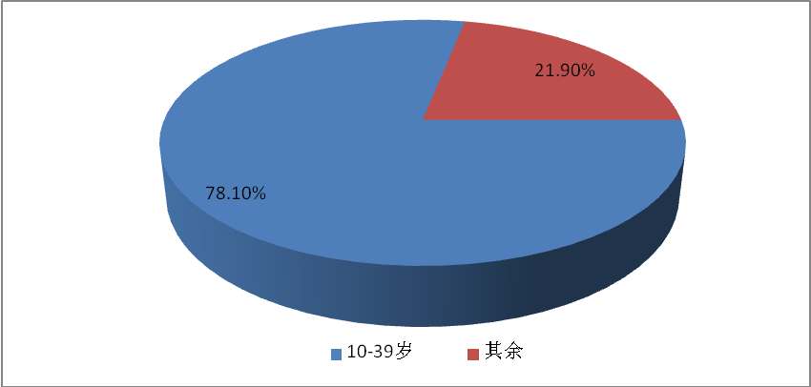
图3-1 网民年龄结构总图
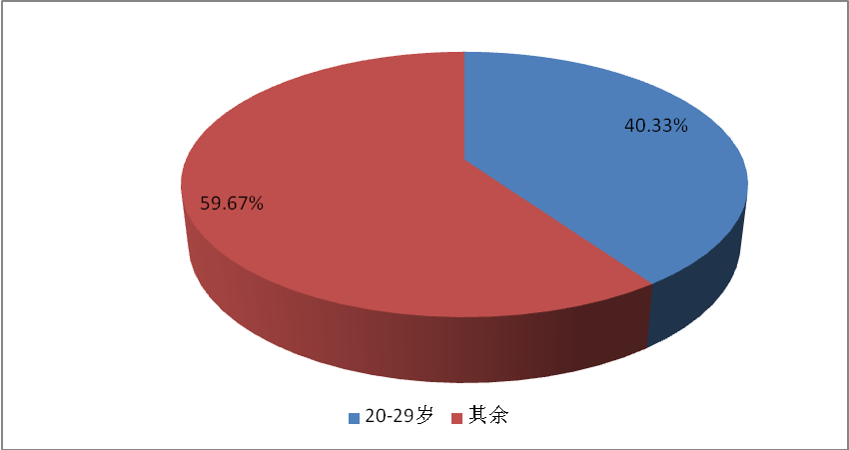
图3-2 10-39岁网民年龄结构图

3.2.2高校学生网络使用率高
网民中学生群体的占比最高，为23.8%，其次为个体户/自由职业者，比例为22.3%，企业/公司的管理人员和一般职员占比合计达到17.0% 。高校学生成为网络用户中最为活跃人群之一。
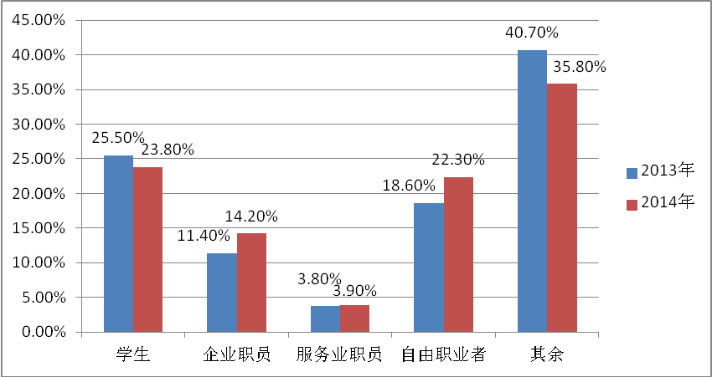
图3-3 网民职业分布结构图

3.2.3小额便利消费频率高，消费需求具有延续性优势
高校学生年轻群体密度高，网购消费频次远高于其他年龄段群体，是消费类O2O理想用户群体；
由于高校学生对价格有较高的敏感性，随时随地的小额便利消费成为主流场景之一，消费习惯基本形成出高频、碎片化的懒人需求特征，便利消费需求具有延续性发展优势。

3.2.4学生夜宵需求旺盛
由于大部分学校食堂限时运营，导致一大部分因为复习功课，搞学生活动、上晚课或上自习或宅在寝室里的学生人群感到饥饿时，不得不到校外购买食品，既占用较大时间也带来一定的食品安全隐患；即使知道存在这样的问题，中国所有高校门口的小摊小贩却几乎能一直营业到凌晨两三点，可以说是高校一道标准“风景线”。
这也充分说明了高校学生旺盛的夜宵需求。

3.2.5 高校便利消费习惯易延续
不同于校园社交网络，校园交易网络渗入过后，更易培养用户使用习惯，并有较大几率在其离校后保留交易习惯，为项目将来更为广阔的市场延伸奠定了良好的客户资源基础。

3.2.6物流服务需求旺盛且质量要求较高
作为年轻群体，对消费服务的质量有较高的要求。对于价值较低但消费频率较高的便利性消费用品，高校学生也希望得到快速方便的服务。

3.2.7乐于分享、发现新事物
据《第35次中国互联网络发展状况统计报告》显示，与其他群体相比，青少年群体的网络舆论表达意愿更强烈，其中10-19岁网民网上发言积极性最高，有50.2%的比例；其次是20-29岁的网民群体，有46.6%的比例。
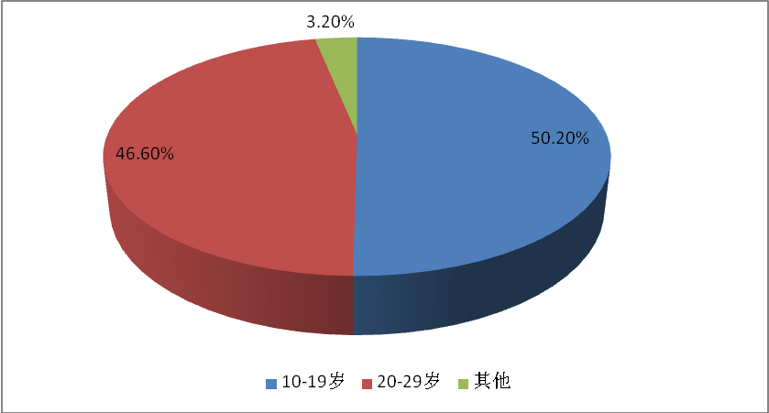
图3-4 活跃度年龄分布图
该项数据表明高校群体对新鲜事物有较高的接受能力，并乐于分享和扩散，这对新项目有较大的促进推广作用。

3.3 市场分析

3.3.1 市场容量分析
本项目初期主要面向高校在校学生，培养一定的用户消费习惯和规模基础后，逐渐顺延开发办公写字楼以及区域O2O便利服务市场。
1.高校群体消费情况
目前全国高校共计2198所，共有在校大学生约2500万，据《2014年中国大学生消费行为与品牌认知调查报告》显示，40%的受访大学生每月消费支出在501元-1000元之间，每月消费在1001元-1500元之间的占37%，每月消费在1501元－2000元、2001元-2500元以及2500元以上较高消费水平的分别占11.4%、3.7%和3.9%，仅有4%的受访大学生每月消费处于500元及以下的较低消费水平。
据以上数据估算可得，高校学生人均月均消费1100左右。
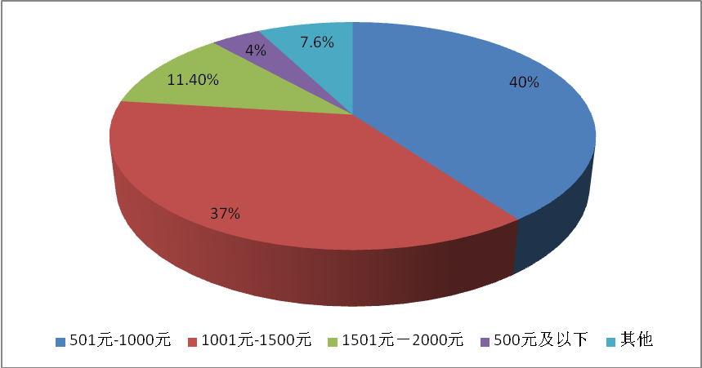
图3-5 高校消费结构图
2.高校学生消费类型
在众多消费类型中，饮食消费比例最高，为52.7%，其次为日用品、衣物和社交娱乐支出。
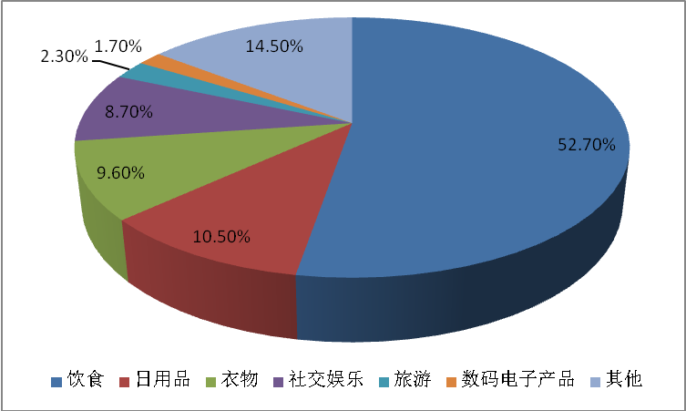
图3-6 高校消费类型结构图
因此仅高校市场是一个千亿级别的高质量高容量的市场，加上办公和社区，这将是一个发展前景良好的巨型市场。

3.3.2 市场竞争分析
1.本地生活服务类O2O市场增长速度快
据相关数据显示，2014年中国电子商务市场交易规模12.3万亿元，增长21.3%，2014年电子商务市场细分行业结构中，B2B电子商务合计占比超过七成，在线旅游交易规模与本地生活服务O2O市场占比与2013年相比均有不同程度的提升，未来几年也将保持20%以上的复合增长率，O2O将成为电子商务市场中发展最快的细分领域之一，2014年本地生活服务O2O市场规模已达2350亿。
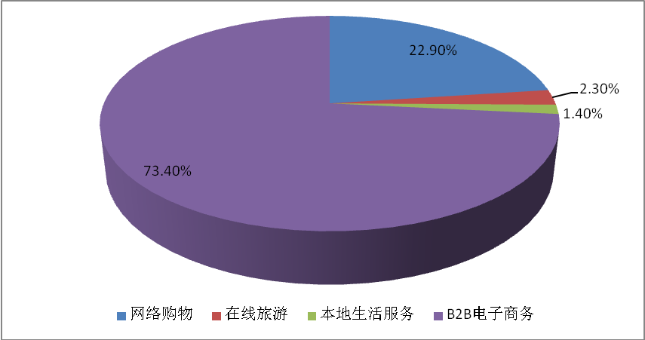
图3-7电子商务结构图
2.生活服务类O2O市场竞争小
如今O2O服务早已渗透了我们生活的方方面面，从最早的初级应用团购业务到近年最活跃的打车和餐饮业务，越来越多的消费者认可这一类型电子商务。
本项目属于O2O市场，目前最火的业态为打车和餐饮市场。生活服务类O2O市场需要较高的渗入度、本土化程度和关系网，是资金雄厚的大头企业如阿里、美团、苏宁等巨头们薄弱领域，凭其广阔的市场，为广大中小创业者提供了具有较低的进入门槛、较高投资价值特征的黄金发展空间。
3.本项目目标市场分析
本项目前期属于校园O2O便利生活服务市场，竞争对手主要为宅米和59store；后期则为社区生活服务类O2O平台，竞争对手主要包括社区001，鲜蜂网，500mi等平台，目前尚未形成具有垄断地位的企业，均处于快速成长期，市场发展空间尚足。
本项目为第一家专营高校学生夜宵的校园生活服务类O2O平台，拥有较为宽松的市场氛围，但是同属于高校生活服务提供者市场的竞争者宅米和59store也包括夜宵市场，具有一定的影响力；
59store主攻高校在线便利商店，提供高校吃喝用类商品，定位于校园生活服务类O2O平台，目前覆盖范围为上海、杭州、南京和北京高校；目前开通夜猫超市，5元起送，5分钟送达。
宅米稍晚于59store上线，但发展迅速，除高校市场以外，远期准备进军白领和社区市场，定位为社区生活服务类O2O平台，目前覆盖地域范围为上海、杭州、南京高校。目前开通夜猫超市，0元起送，5分钟送达。
表3-1 校园“夜猫”生活服务O2O市场竞争对手情况
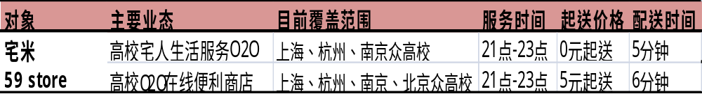

3.3 市场分析结论
高校学生群体因其生活、消费特征和优势，为校园生活服务类O2O平台提供了广阔的市场空间，市场规模可达千亿，容量巨大，又因需要较高的渗入度、本土化程度和关系网络，资金雄厚的大型企业暂无法有效形成竞争优势，为广大创业者提供了绝佳成长时机和广阔空间。
目前，大部分社区生活服务类O2O平台企业均处于快速成长期，但集中分布于沿海等一线城市；特别是高校市场，目前只覆盖了北京、上海、杭州、南京等校区，覆盖范围较窄，因此全国高校市场空间广阔，具有较高的开发价值。

第四章 商业模式

4.1 项目定位

4.2 商业模式

4.2.1 运营模式

4.2.2 盈利模式

第五章 战略规划

5.1 项目优势

5.2 战略目标和规划

5.2.1 战略规划

5.2.2 战略目标

第六章 营销推广

6.1 项目市场定位

6.2 营销推广策略

6.2.1 线上推广

6.2.2 线下营销

6.2.3 特色营销

6.3 加盟商招商策略

6.4 客户关系管理策略

第七章 组织结构和管理团队

7.1 组织结构

7.2 管理团队

第八章 投资估算

8.1 资金使用计划

8.2 融资计划

8.3 退出机制

第九章 财务预测

9.1 财务假设及其说明

9.2 主要财务数据预测

9.2.1收入预测

9.2.2 成本预测

9.2.3 利润预测

9.2.4 现金流预测

第十章 风险分析

10.1 技术风险与控制
风险描述：由于网络的开放性、共享性和动态性，使得任何人都可以自由地接入互联网，导致以互联网为主要平台的电子商务的发展面临严峻的安全问题。其主要技术风险包括：
（1）网络环境风险
（2）数据存取风险
（3）网上支付风险
风险控制：
1．操作系统安全
操作系统的安全机制主要有过滤保护、安全检测保护以及隔离保护。
（1）过滤保护分析所有针对受保护对象的访问，过滤恶意攻击以及可能带来不安全因素的非法访问。
（2）安全检测保护对所有用户的操作进行分析，组织那些超越权限的用户操作以及可能给操作系统带来不安全因素的用户操作。
（3）一般的隔离保护措施有物理隔离、暂时隔离、软件隔离和加密隔离四种。
2．防火墙技术
防火墙是将专用网络与公共网络隔离开来的网络节点，有硬件和软件组成，其主要功能是通过建立网络通信的过滤机制，控制和鉴别出入站点的各种访问，进而有效地提高交易的安全性。
3．虚拟专用网技术
虚拟专用网是依靠互联网服务提供商和其他网络服务提供商，在公用网络中建立专用数据通信网络的技术。
4．漏洞识别与检测技术

10.2 财务风险与控制
风险描述：企业财务风险是指在企业各项财务活动过程中，由于各种难以预料或控制的因素影响，而存在的不确定性。企业可能存在不能履行财务义务（比如向广告商、办公场所的出租人或雇员付款等）而让企业陷入财务风险。
风险控制：从本项目现金流量情况和利润表的预测可看出，公司未来拥有非常良好的盈利能力，能够及时收回投入资金用于经营周转，发生资金链断裂的风险很低。但是，如果公司打算在未来以较快速度增长，需要大量的资金投入，公司应提前做好融资准备。

10.3 质量风险与控制
风险描述：质量风险包括货物质量不合格的投诉、物流配送的服务质量（及时交货、配送人员服务态度）、客户服务人员的服务水准等。
风险控制：
1．从供货商的选择上，我们将对其供应货品的质量进行严格的考察，并且在每次送货到配送中心后，我们也将进行入库检测，将产品质量的风险降低到最低。
2．我们会在网站上出示食品安全认证，或者与一些媒体进行联系，通过他们的切实体验向公众报道食品安全保障。
3．我们也会加强内部管理培训提高员工素质并建立员工绩效考核体系。

10.4 产品风险与控制
风险描述：任何新产品或服务投向市场时都会面临一定的市场风险。在XXX平台全新的经营模式中，融入了线上线下、物流等这些新型因素。但是这些因素能否很好的满足供应商、零售商、消费者之间的需求，并没有成熟的经验可以借鉴。
风险控制：在小规模配送时，实行精益化管理，不断优化物流过程，使成本和损失控制在最低

